**Инженерный центр ОРГРЭС**

**Повышение надежности ВЛ**

Для повышения надежности работы ВЛ и их элементов при эксплуатации необходимы следующие мероприятия:

* Комплексные обследования ВЛ и их переходов через водные преграды с применением современных ультразвуковых диагностических приборов и методов неразрушающего контроля. Оценка технического состояния ВЛ с прогнозированием остаточного ресурса.
* Применение эффективных методов виброзащиты, защиты от пляски и гололедообразования.
* Проведение своевременного восстановления элементов ВЛ с использованием прогрессивных методов, технологий и устройств.

**Комплексные обследования**

**Диагностика фундаментов, ж/б опор и металлоконструкций**

|  |  |  |
| --- | --- | --- |
| \\orgres-disk\home\Документы\Заключения\2018\Выборгская ТЭЦ-17\Фото\IMG_4315.JPG  \\orgres-disk\home\Документы\Заключения\2018\Выборгская ТЭЦ-17\Фото\IMG_4273.JPG | F:\Documents\Заключения\2014\Управление ВОЛС ВЛ\Фото\ВЛ 110 кВ Тюмень-Химфарм\027\IMG_1290.jpg | C:\Users\Володя\Desktop\Опоры\101_PANA\26.11\246 Рюмка следом за анкером\Снимок.PNG |
| Комплексное обследование ВЛ 110 кВ «Выборгская ТЭЦ–Волхов-Северная»  ТГК-1 | Комплексное обследование ВЛ 110 кВ «Тюмень-Химфарм» Тюменьэнерго | Комплексное обследование ВЛ 500 кВ «ВЛ 500 кВ Ростовская-Андреевская-Вышестеблиевская»  МЭС Юга |

**Контроль состояния проводов и грозозащитных тросов**

|  |  |
| --- | --- |
| C:\Каверина\ОБСЛЕДОВАНИЕ\Фото контроль\Стрижевой 2010 297.jpg | C:\Каверина\ОБСЛЕДОВАНИЕ\Фото контроль\Стрижевой 2010 146.jpg |
| Обследование спецперехода ВЛ 220 кВ «Новокузнецкая-НКАЗ» через р. Томь Кузбасское ПМЭС | Обследование спецперехода ВЛ 500 кВ «Югра-Н.Анжерская через р. Томь Кузбасское ПМЭС |

|  |  |
| --- | --- |
| C:\Каверина\ОБСЛЕДОВАНИЕ\Фото контроль\IMG_5359.JPG | F:\Documents\Заключения\2010\МЭС Волги\ВЛ 220кВ Помары-Тюрлема\IMG_9743.jpg |
| Обследование спецперехода ВЛ 220 кВ «Чапаевка-Советско-Соснинская» через р. Обь.  Томское ПМЭС | Обследование спецперехода ВЛ 220 кВ «Помары-Тюрлема» через р. Волга.  МЭС Волги |

|  |  |
| --- | --- |
|  |  |
| Обследование проводов и грозозащитного троса ВЛ 110 кВ «Районная-Западная 1,2»  с извлечением из поддерживающих зажимов.  Владимирэнерго | |

**Состояние провода на обследованной ВЛ 110 кВ «Районная–Западная1,2»**

**во Владимирэнерго**

***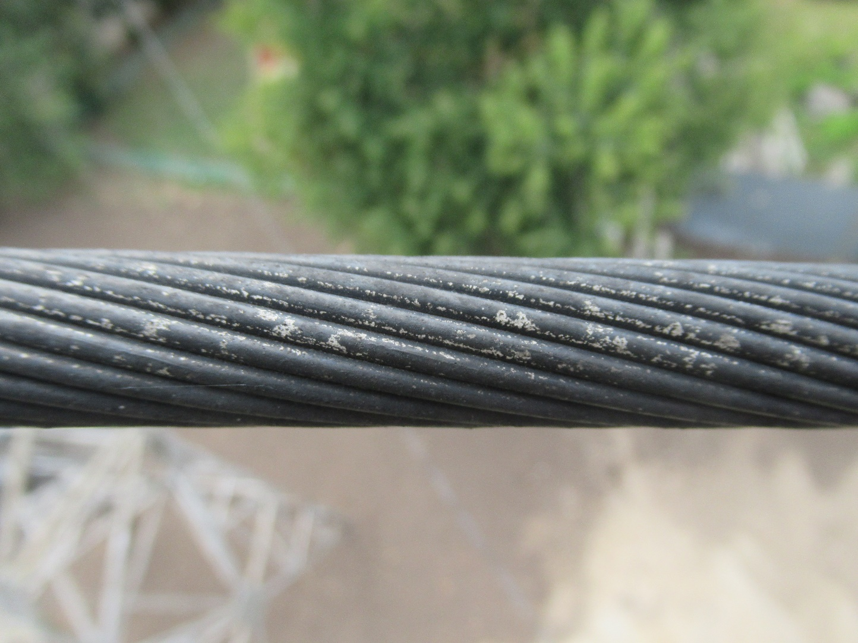***

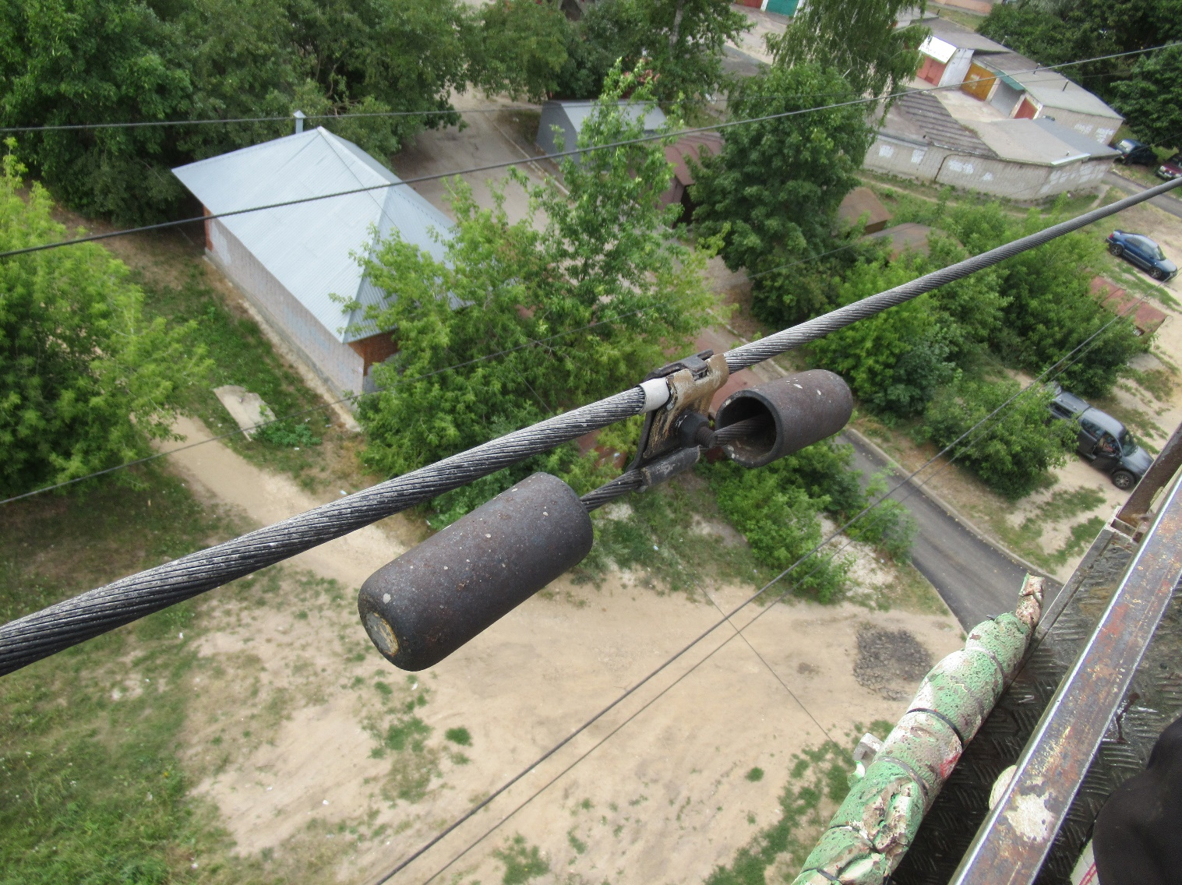

Результаты визуального осмотра



Результаты магнитной дефектоскопии того же провода.

При внешнем удовлетворительном состоянии уровень коррозионного и абразивного износа стального сердечника провода АС-120/19 выше допустимых норм.

**Измерение сопротивления контуров заземления опор**

|  |  |
| --- | --- |
| **\\orgres-disk\homes\MuhynM\2013\Обследования\Казахстан 1\Л-2012 Орская-Кемпирсай\Фото 2012\22-09\188\IMG_4234.JPG** | **\\orgres-disk\Архив\ГАЛУНОВ\Заключения\2012\петрозаводск 2012\Зеленый Дол - Волжская 114.jpg**  Комплексное обследование  ВЛ 220 кВ «Петрозаводск-Суоярви»  Карельское ПМЭС  **\\orgres-disk\home\Документы\Заключения\2012\Карелия\ВЛ-203 Медвежьегорск-Сегежа\Фото\DSC08053.jpg** |
| Комплексное обследование  ВЛ 220 кВ «Орская-Кемпирсай»  Актюбинские МЭС  Республики Казахстан | Комплексное обследование  ВЛ 220 кВ «Медвежьегорск-Сегежа»  Карельское ПМЭС |

**Тепловизионный контроль контактных соединений**

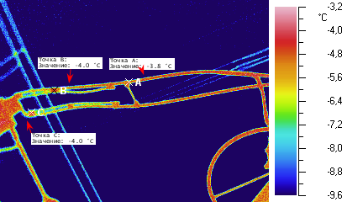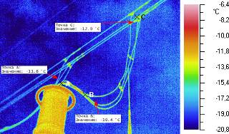

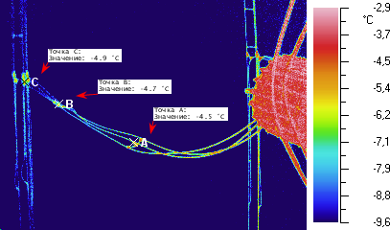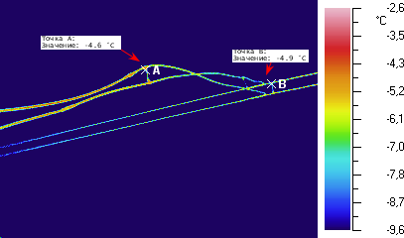

Комплексное обследование ОРУ 500 кВ Троицкой ГРЭС

**Оптический контроль изоляции и токопроводов**

**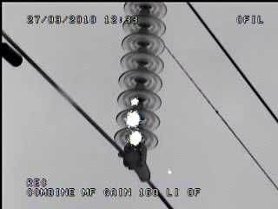 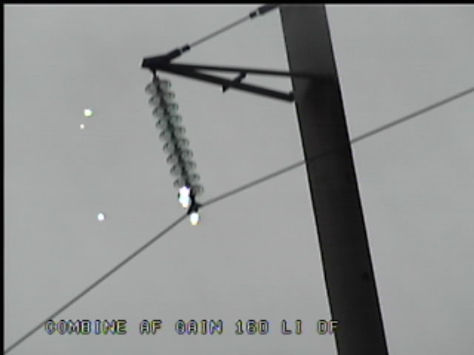**

Комплексное обследование ВЛ 150 кВ Л-152 ПС11А - ПС 88

Мурманский филиал ПАО «МРСК Северо-Запада»